CREACIÓN DE LAS CARPETAS

Crear carpeta Bisabuelo

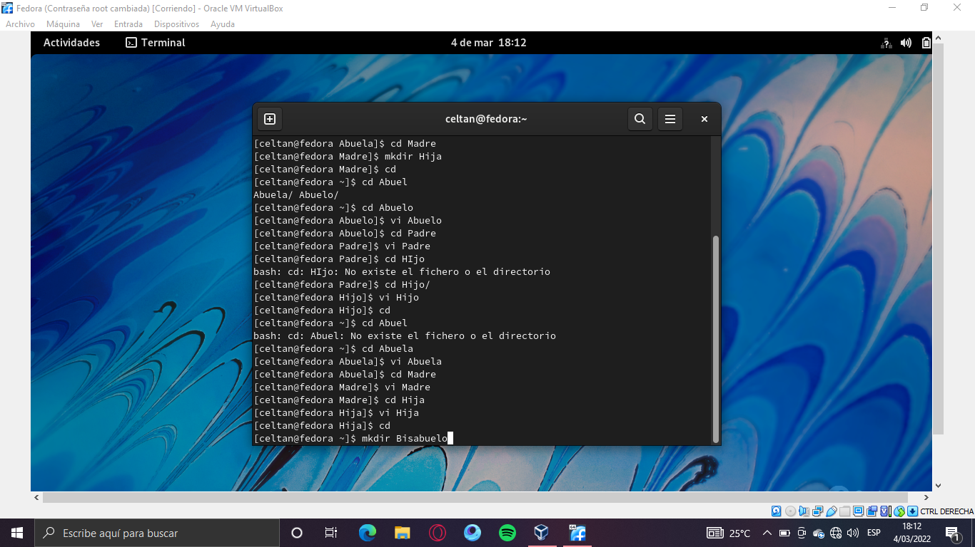

Crear carpeta Bisabuela

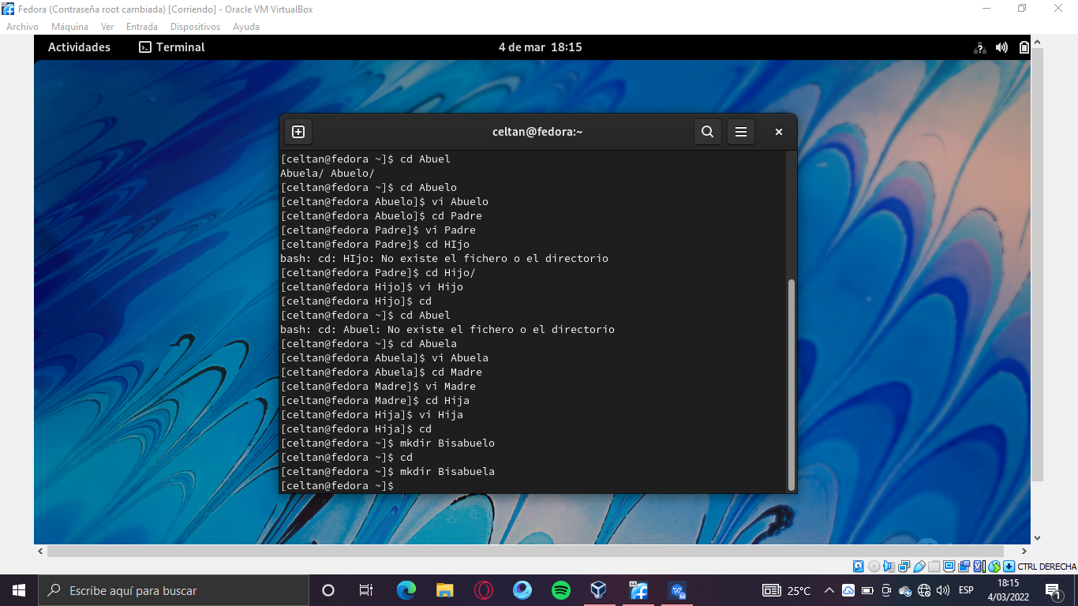

Crear archivo Bisabuela

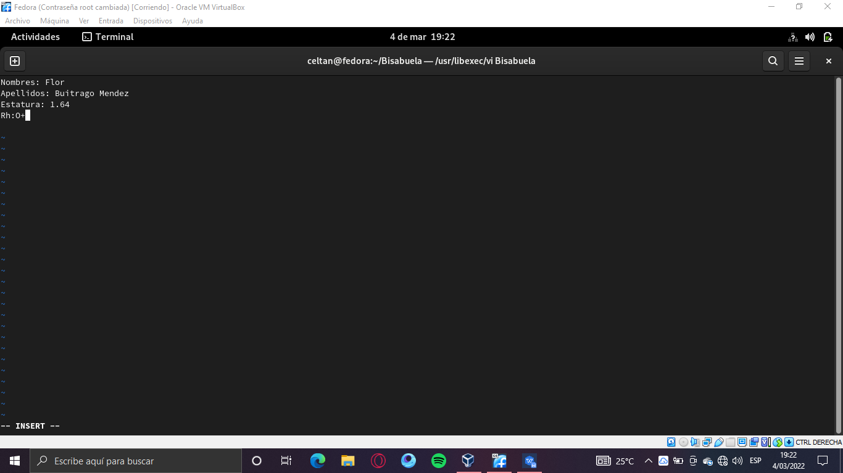

Crear archivo Bisabuelo

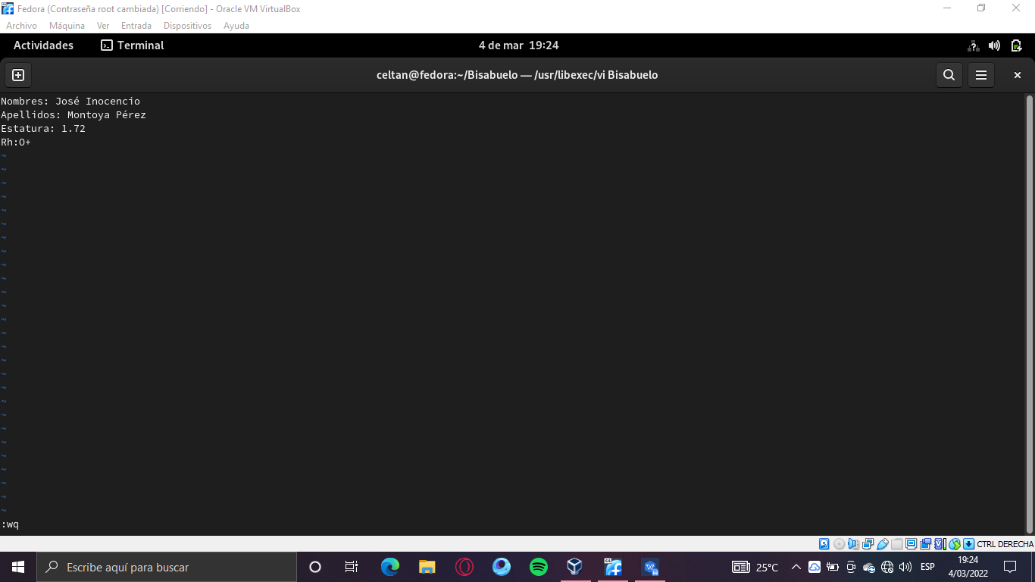

Crear carpeta Nieto y su archivo

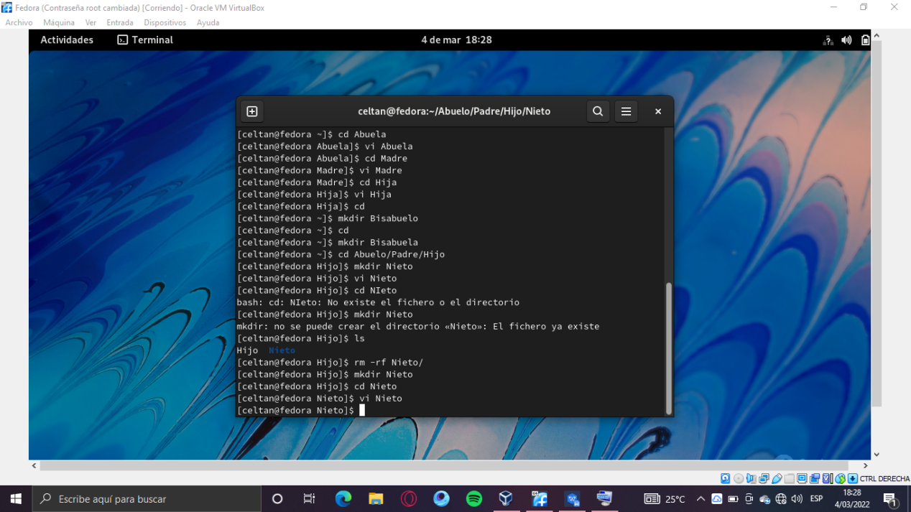

Editar archivo Nieto

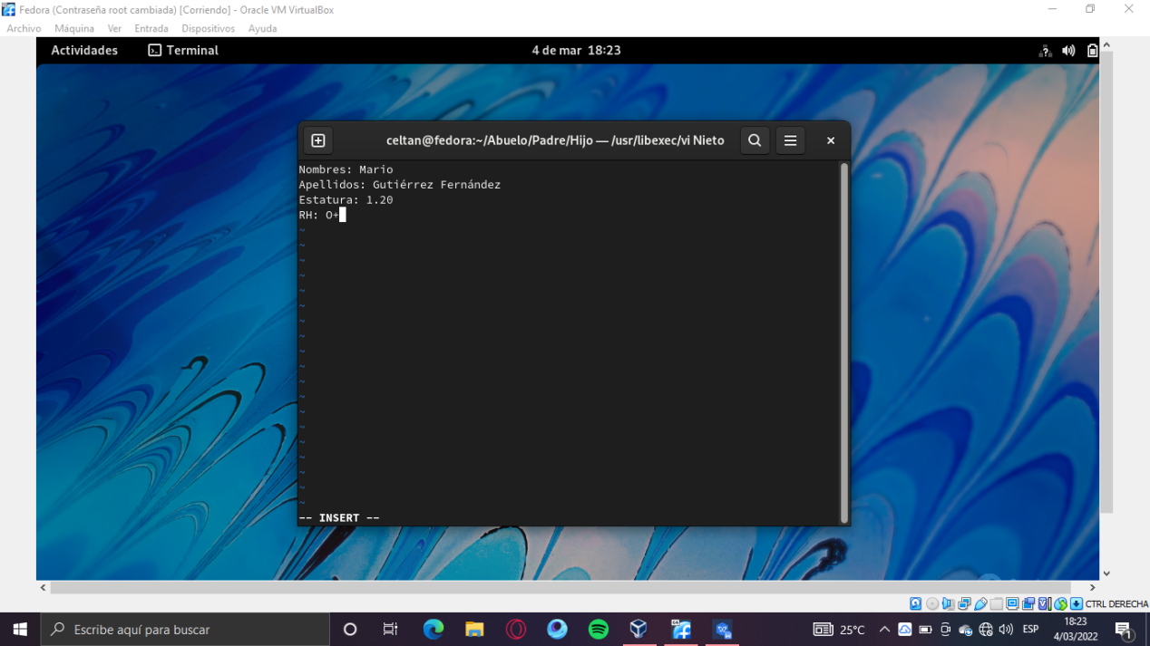

Crear carpeta Bisnieto y el archivo Bisnieto

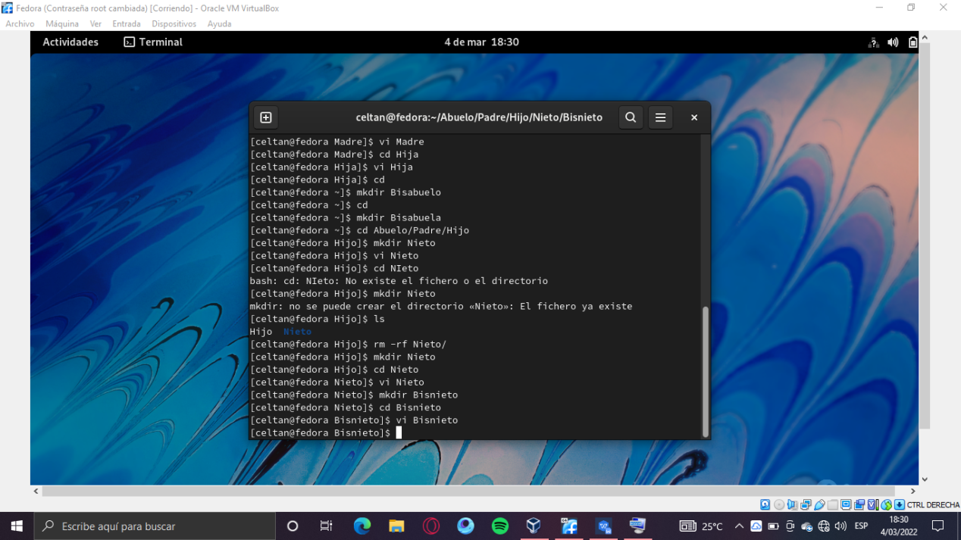

Editar archivo Bisnieto

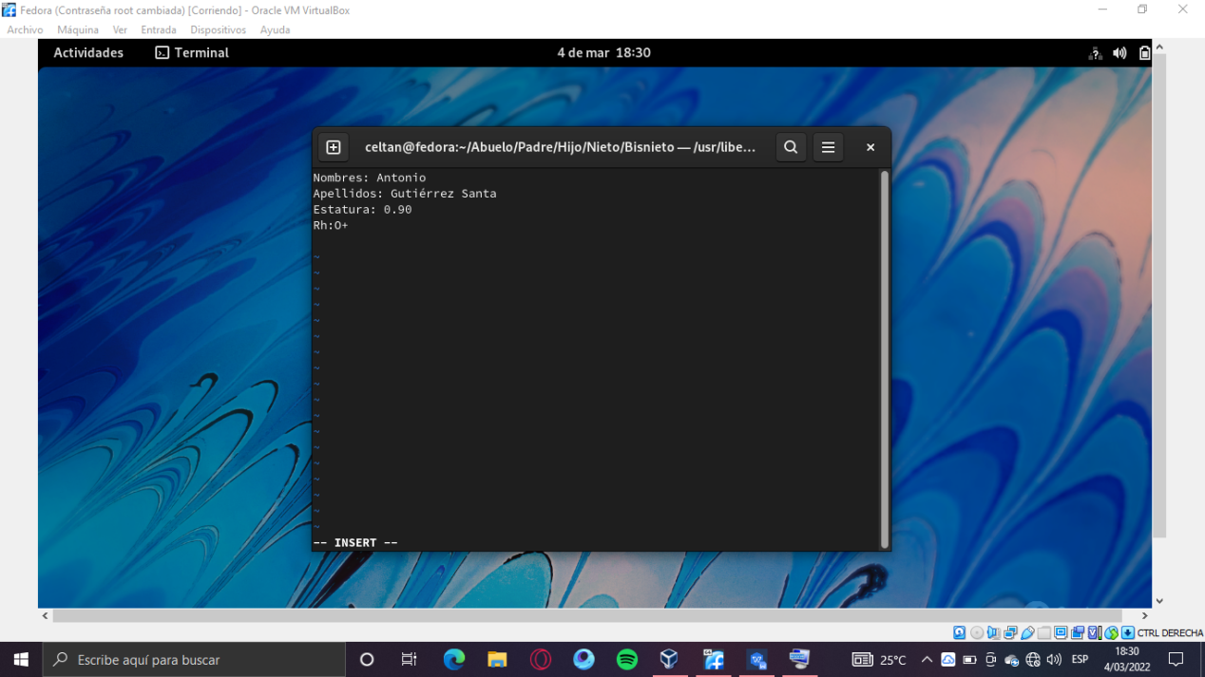

Crear carpeta Nieta y su archivo

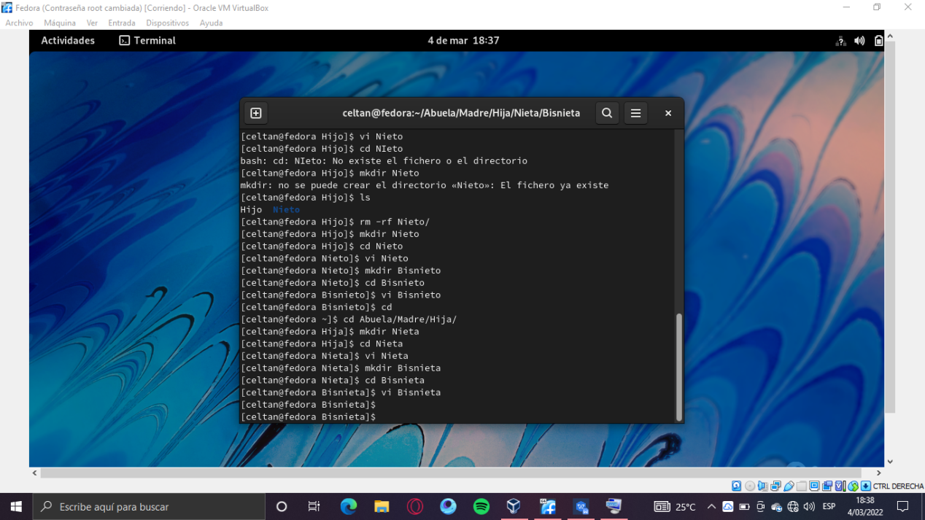

Editar archivo Nieta

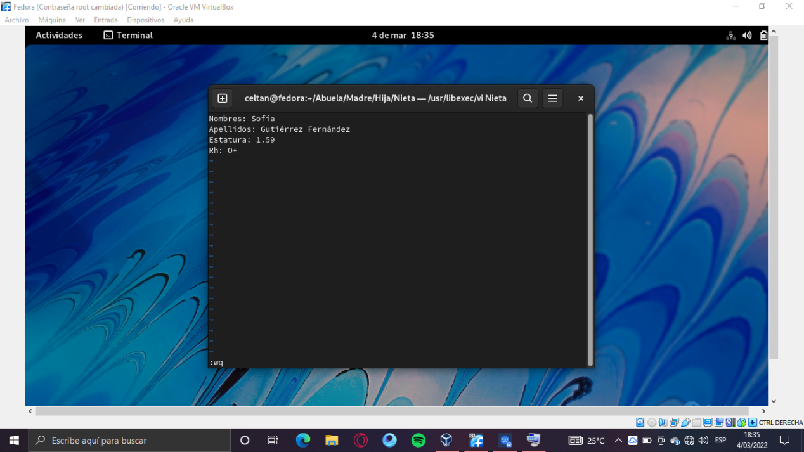

Crear carpeta Bisnieta



Editar archivo Bisnieta

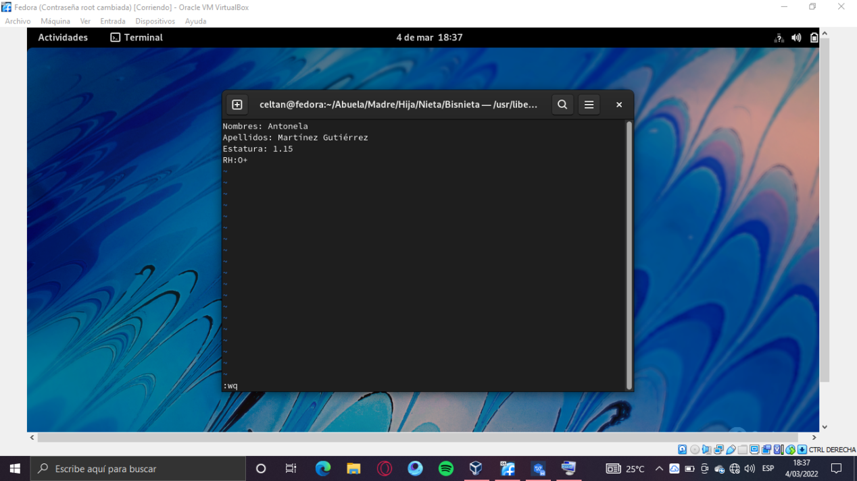

Mover carpeta Abuelo a Bisabuelo

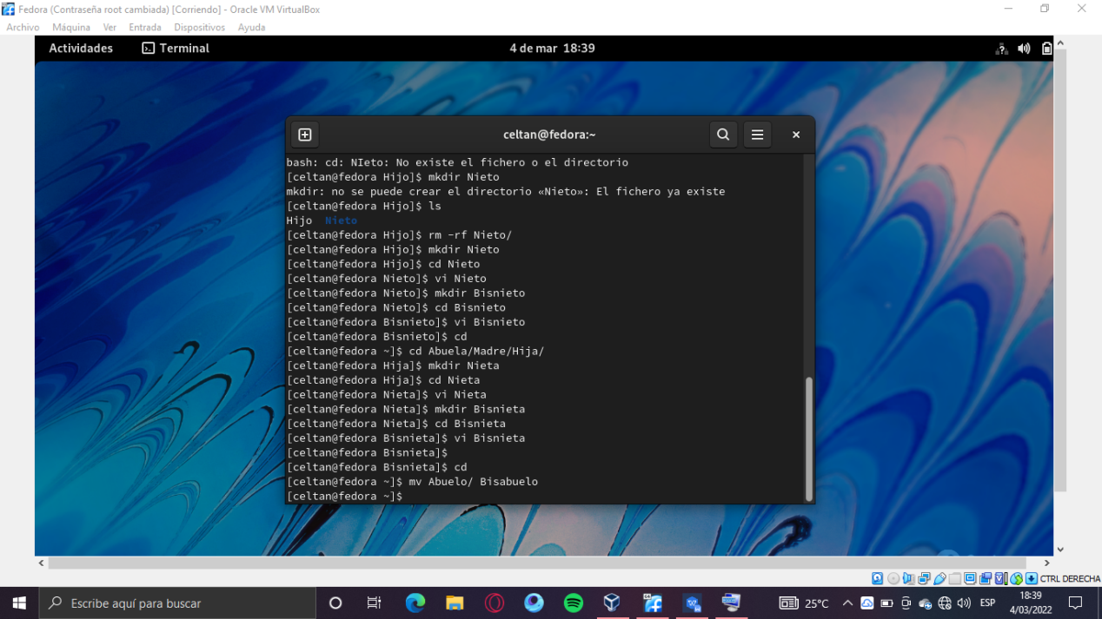

Mover carpeta Abuela a Bisabuela

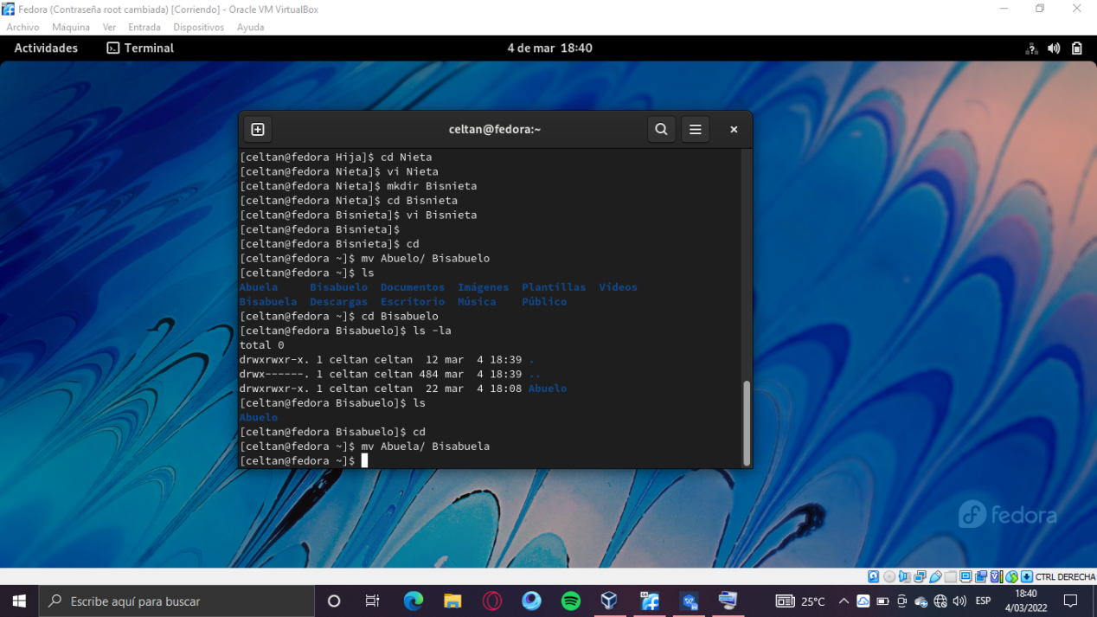

Mover carpeta Abuela a Bisabuelo

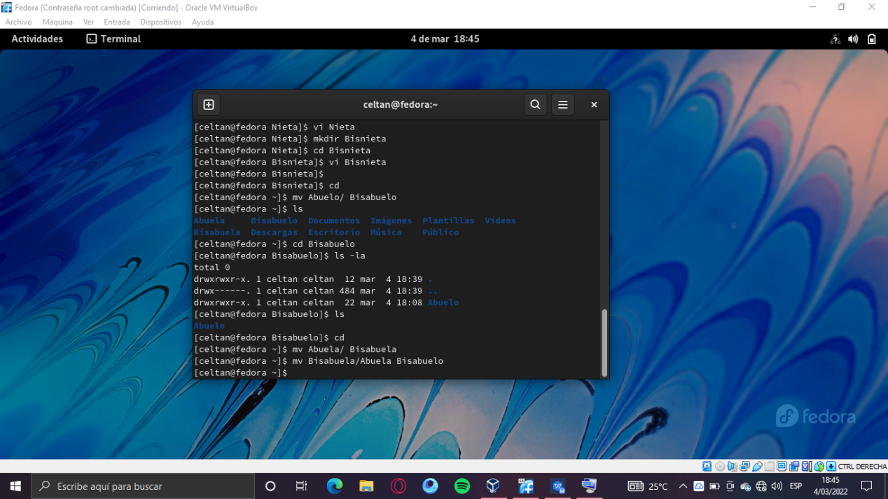

Mover archivo Bisabuela a Bisabuelo

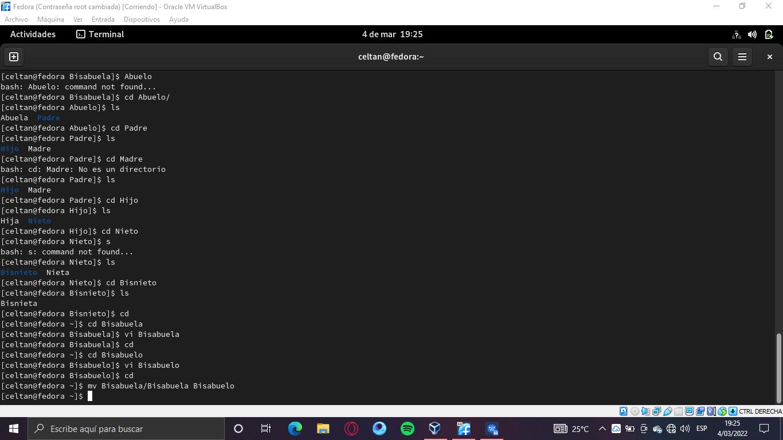

Mover archivo Bisabuelo a Bisabuela

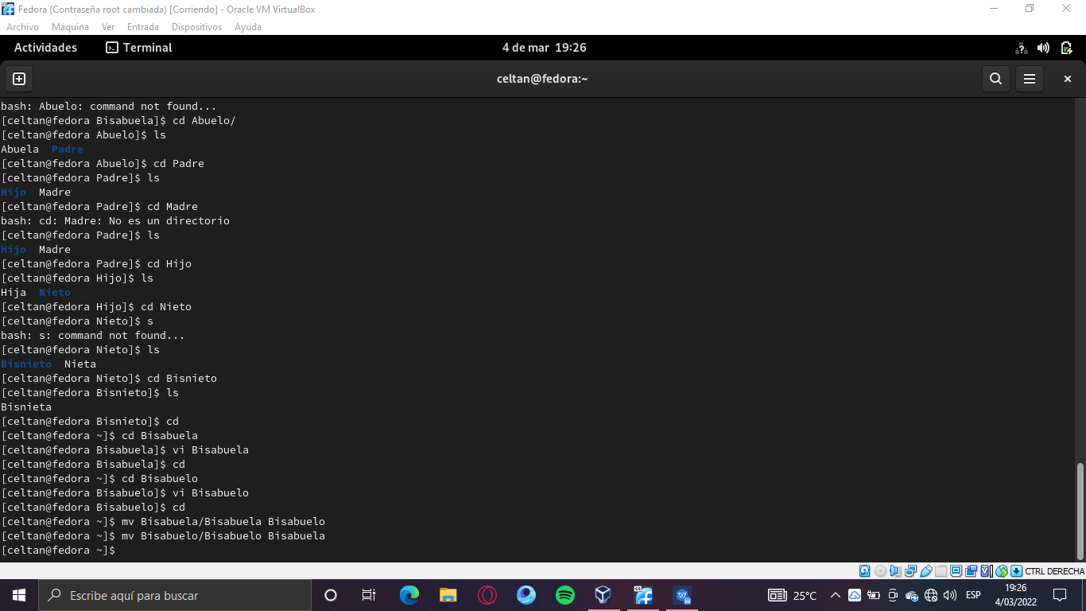

Mover archivo Abuelo a carpeta Bisabuela

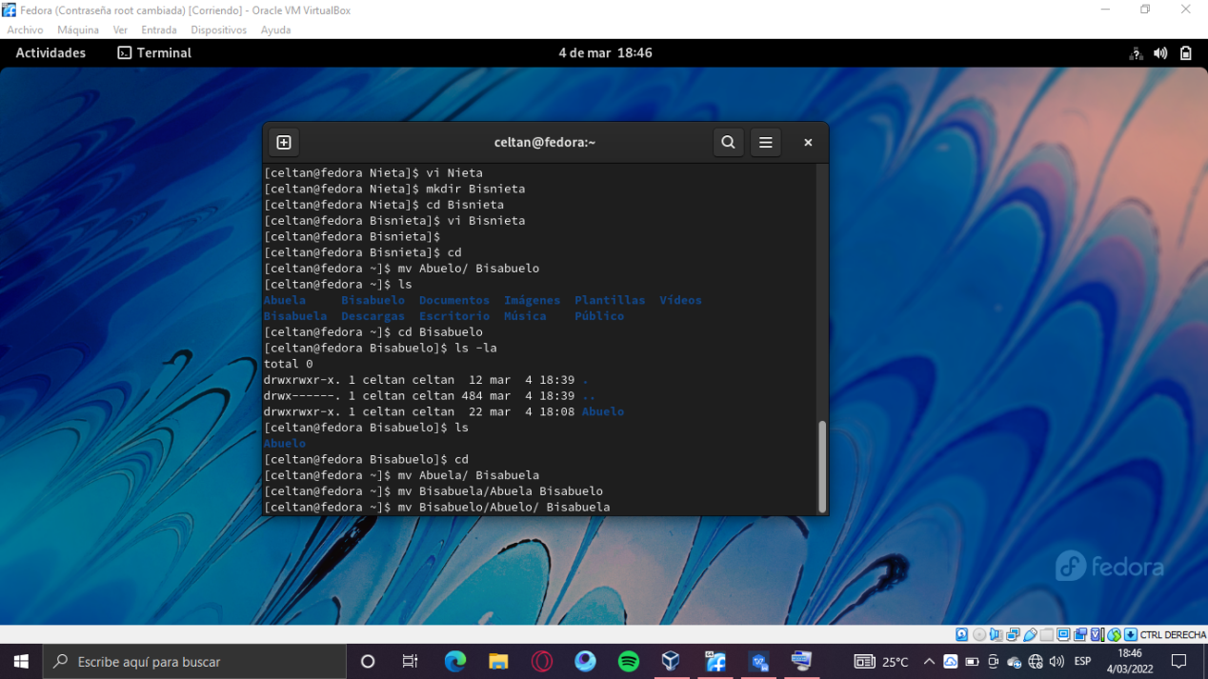

Mover archivo Abuelo a Carpeta abuela

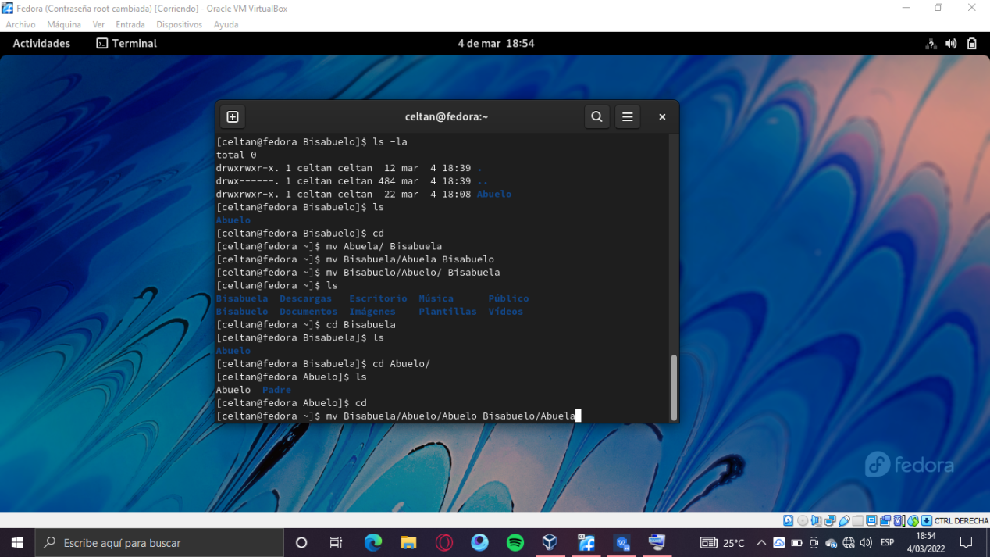

Mover carpeta abuela a abuelo

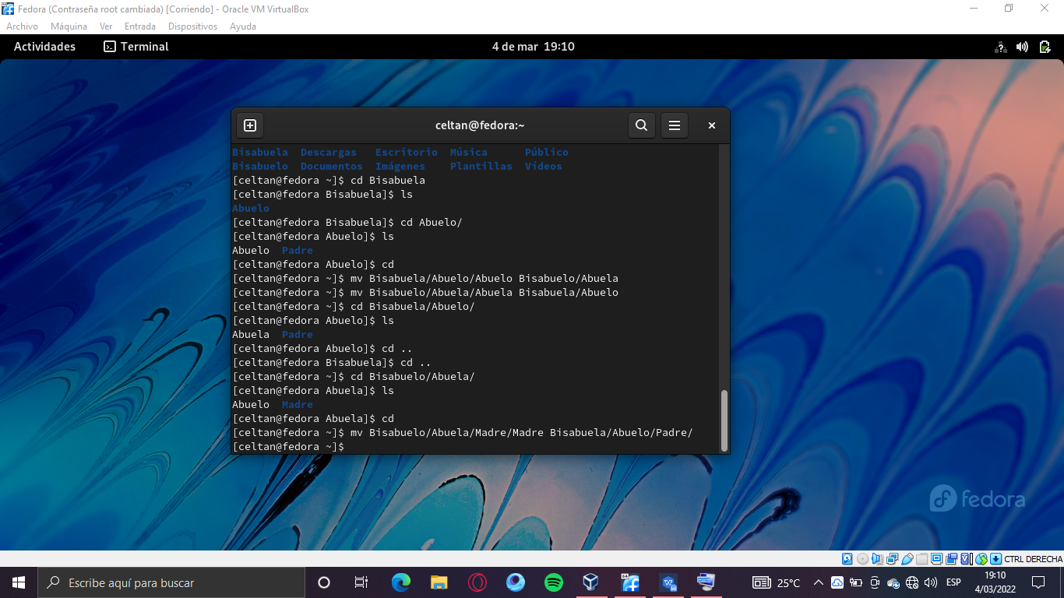

Mover archivo Madre a carpeta Padre



Mover archivo Padre a carpeta Madre

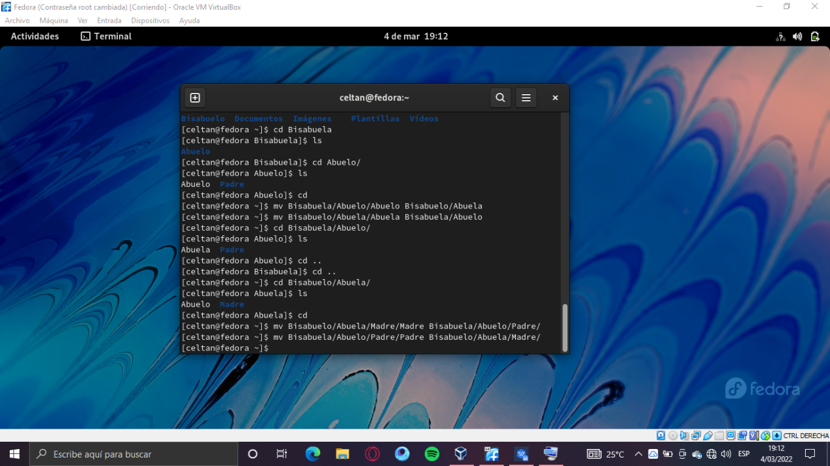

Mover archivo Hija a carpeta Hijo

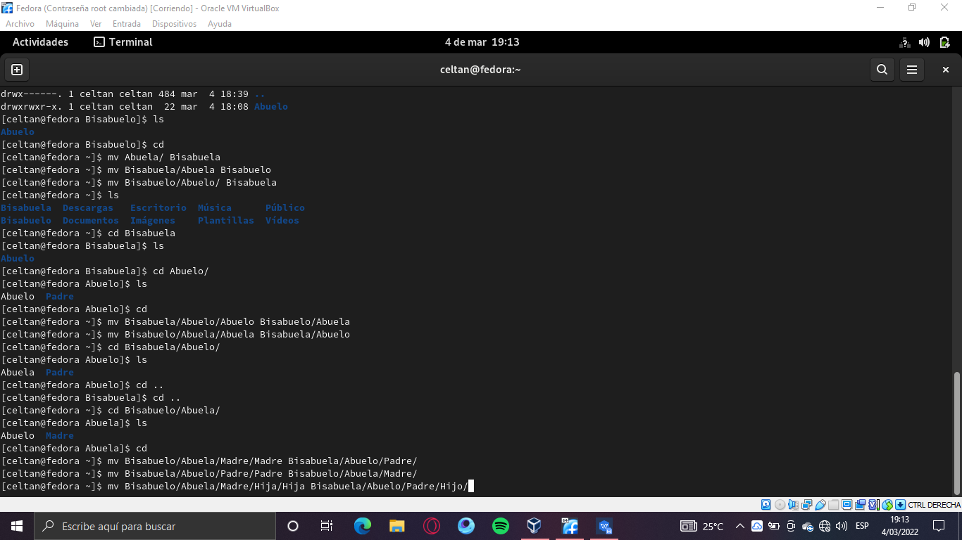

Mover archivo Hijo a carpeta Hija

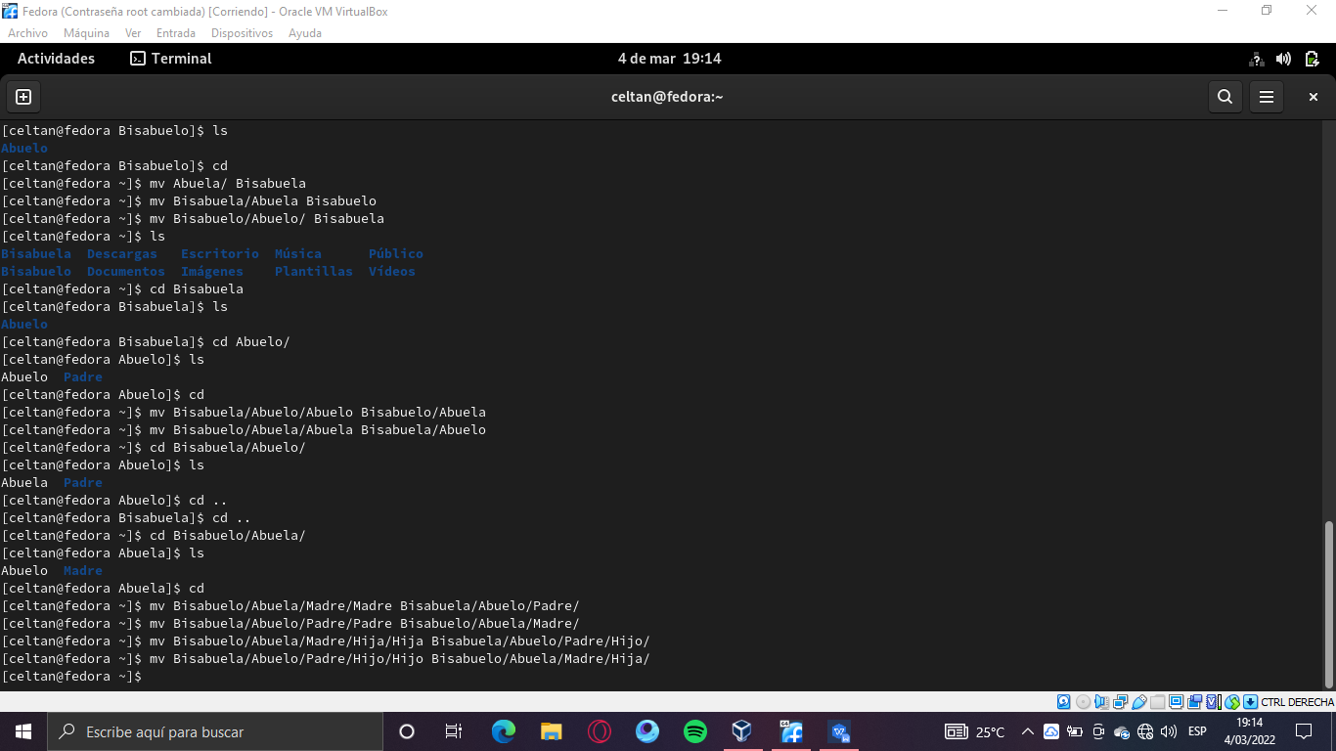

Mover archivo Nieto a carpeta Nieta

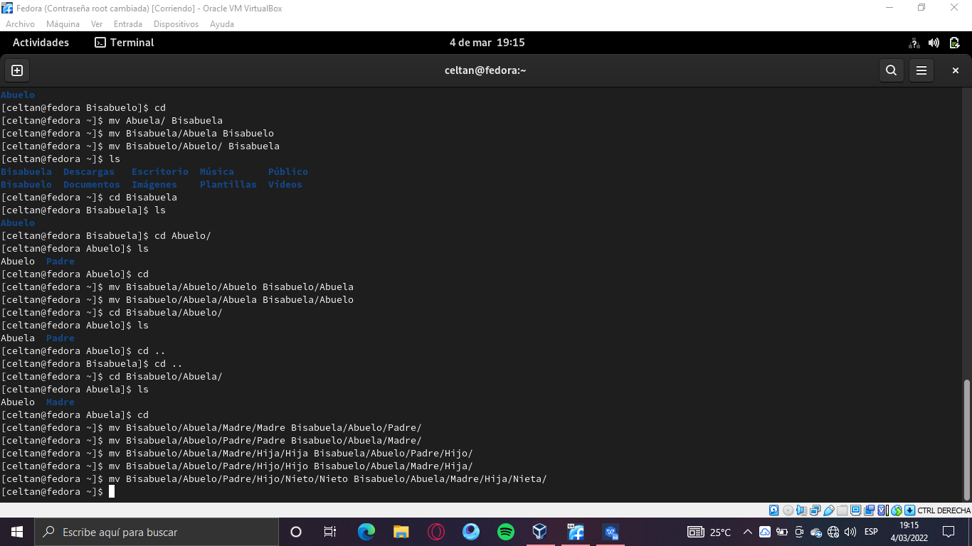

Mover archivo Nieta a carpeta Nieto

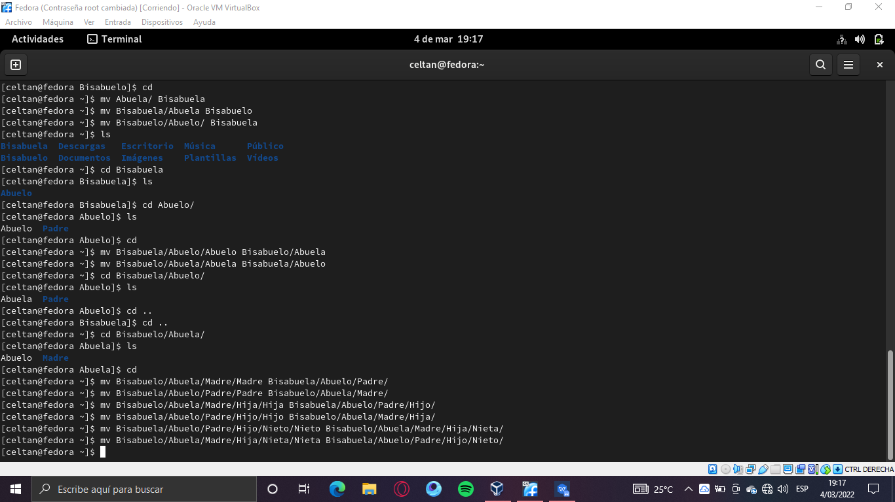

Mover archivo Bisnieta a carpeta Bisnieto

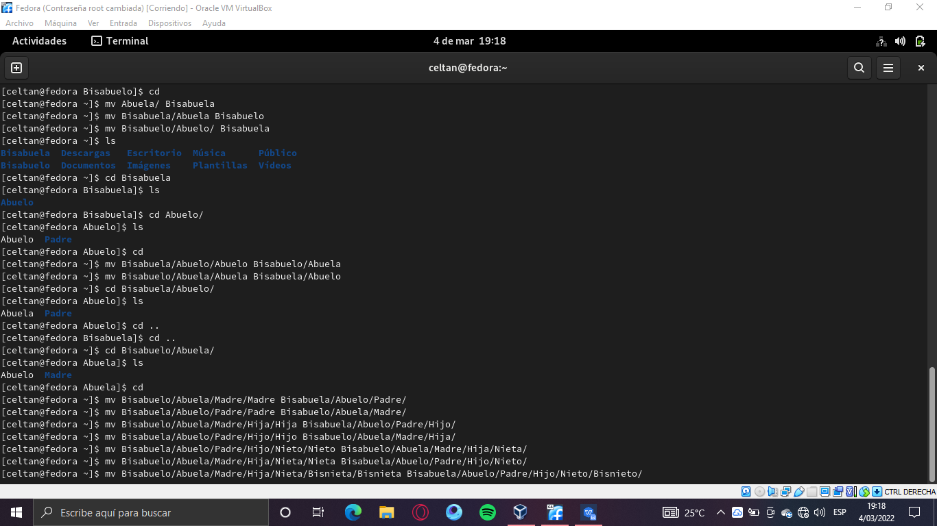

Mover archivo Bisnieta a carpeta Bisnieto

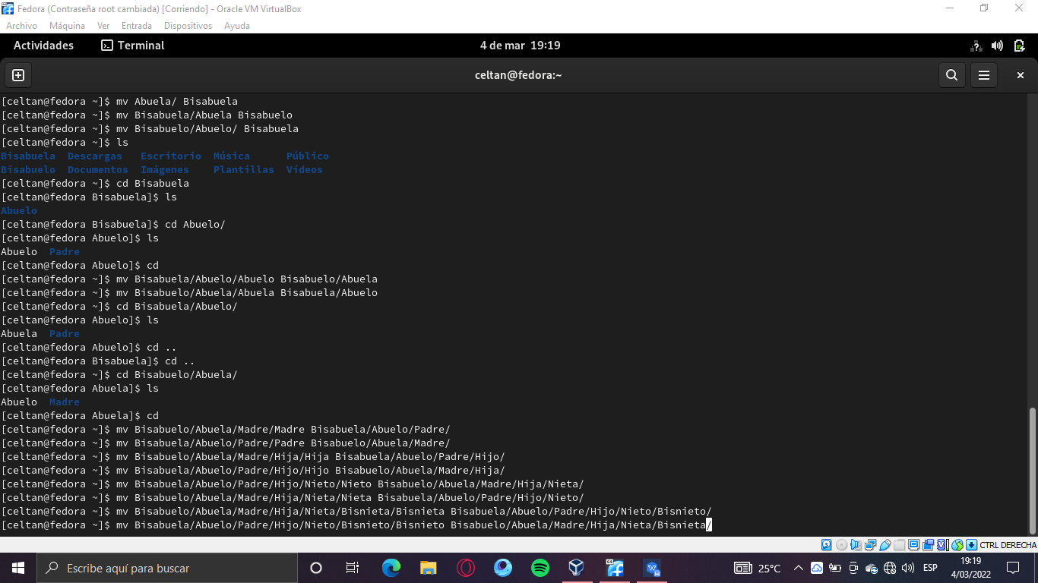

. Cambiar contraseña root

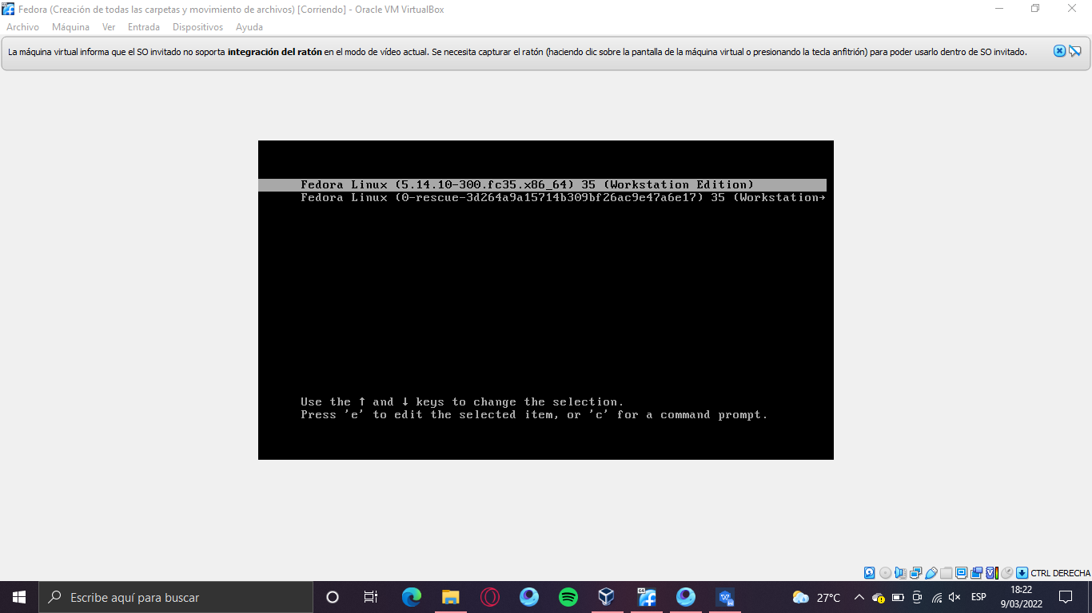

Una vez aquí se presiona la tecla e

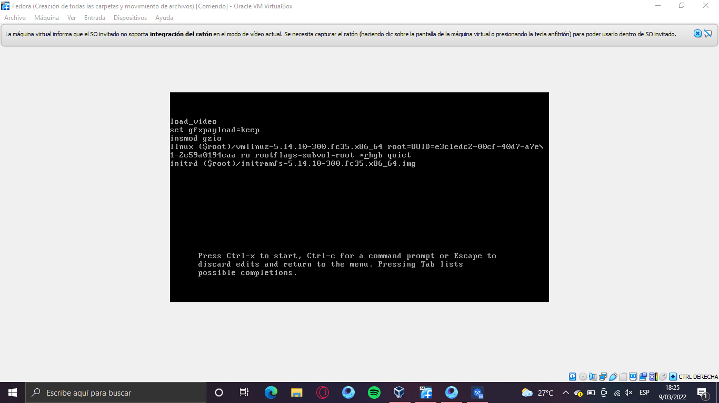

Se cambia rhgb quiet por rd.break, luego presionar ctrl+x

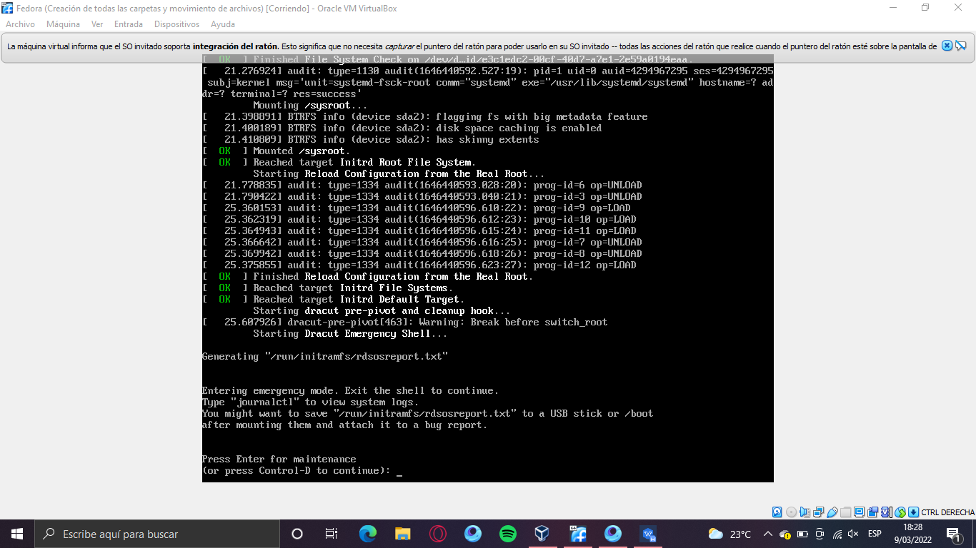

Al estar aquí entrar en mantenimiento

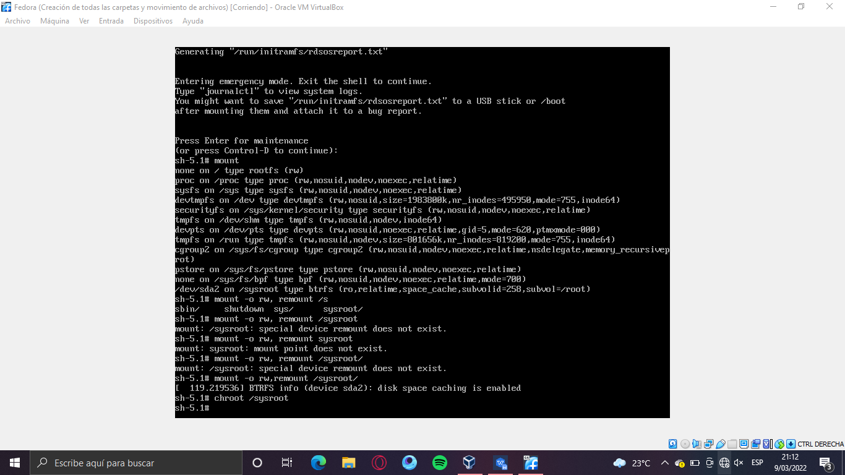

Una vez allí escribir lo siguiente

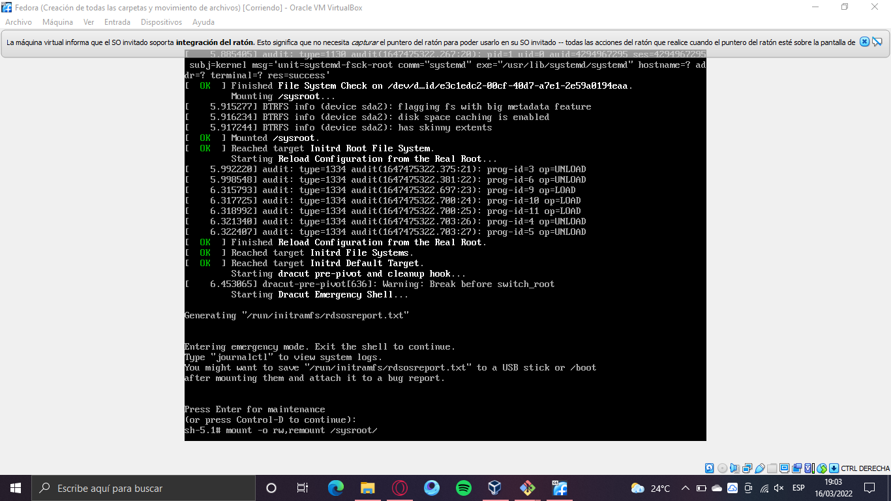

Y posteriormente

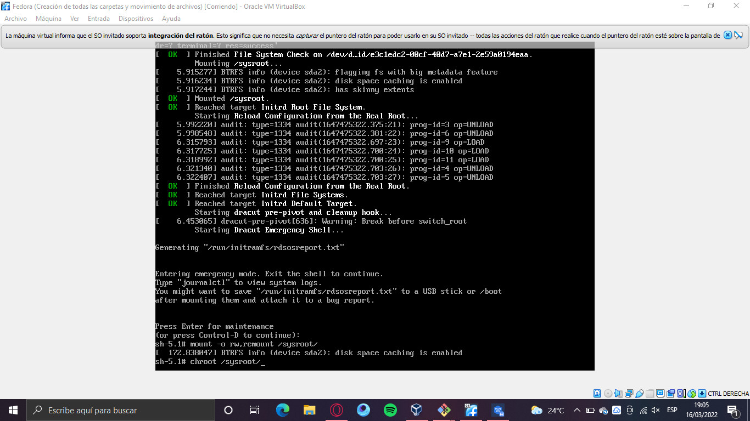

Escribir passwd y saldrá lo siguiente

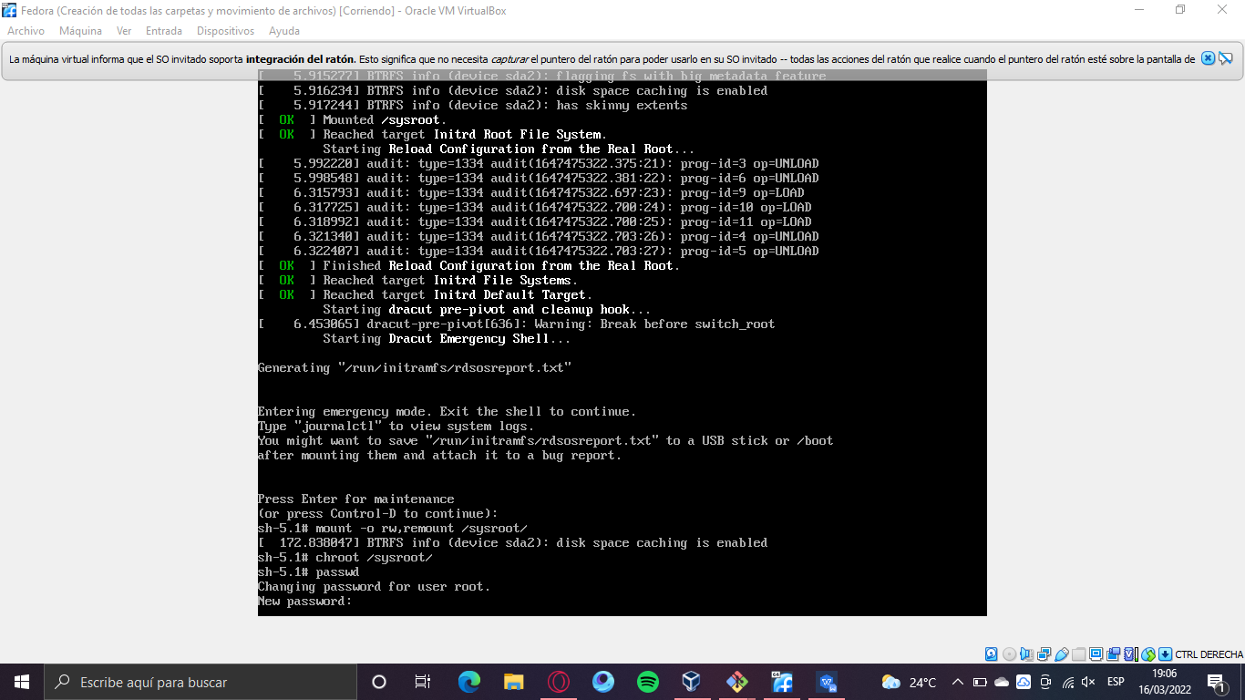

Aquí reescribimos la nueva contraseña del root y luego de ello saldrá esto

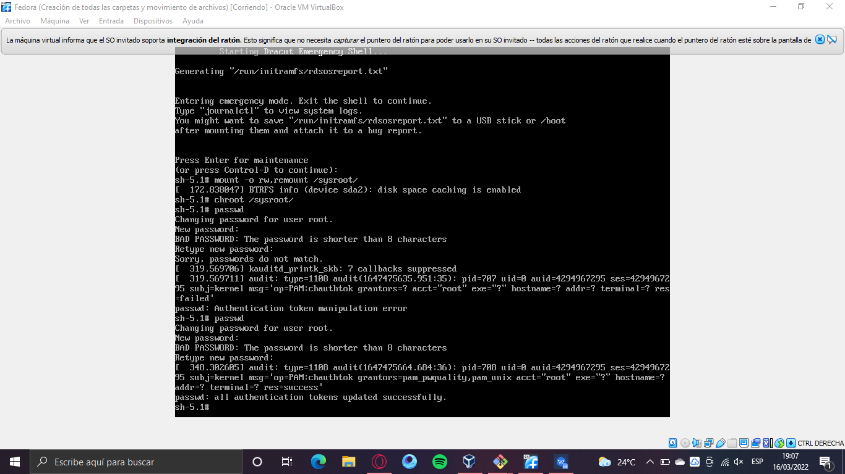

Posteriormente escribir el siguiente comando y escribir dos veces exit, el SO comenzará a hacer un proceso de configuración, hay que dejarlo terminar y una vez hecho ya habremos cambiado la contraseña root que puede ser usado en nuestro SO

